Februar 2021 Side S-1
Fair Trade Gruppen

SIKA'ER AF JUTE - fra COOR-The Jute Works, Bangladesh
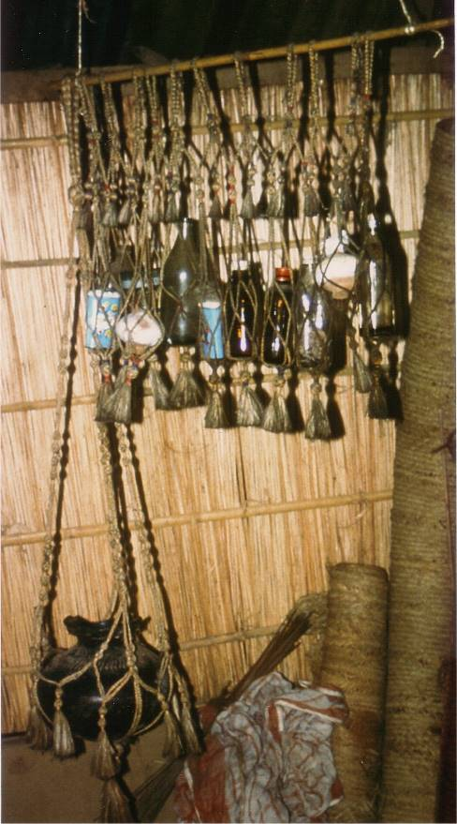
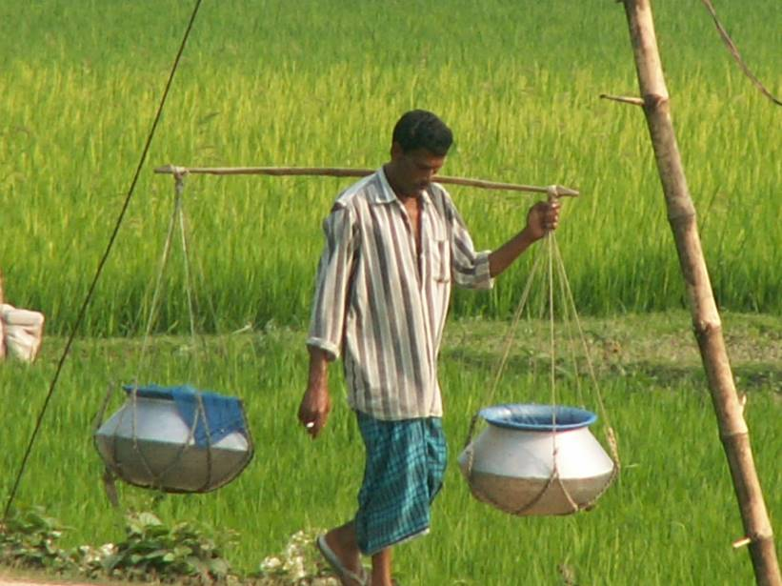

Sika'er bruges overalt på landet i Bangladesh. I husene hænger de ned fra loftet fulde af madvarer og ejendele m.m. På markdigerne går mænd og drenge mange kilometer på vej til (eller hjem fra) landsbyens markedsplads. Over skulderen bærer de et åg med en enorm sika i hver ende. De bringer varer til eller fra marked.

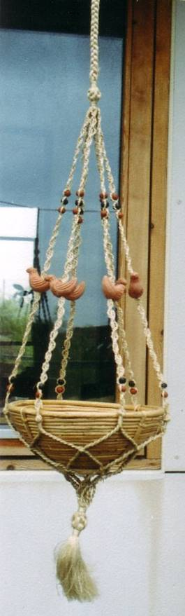
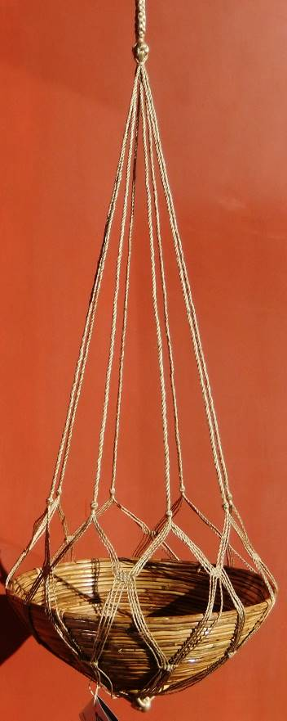

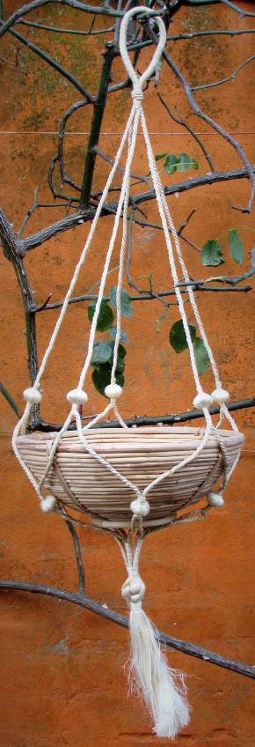

Længde: 152 cm.
S-10 Model: M/lerfugle.
Længde: 85 cm.
Her med 8"-kurv (C-91).

S-01 Model: Swapna. Lgd: 115 cm.
Her med kurven C-80 (dia. 30 cm.).

S-14 Model: Dumur.
Længde: 88 cm.
Her med 10"-kurv (C-78).

Januar 2023 Side S-2
Fair Trade Gruppen

SIKA'ER AF JUTE & BOMULD - fra COOR-The Jute Works og Baghda Enterprise, Bangladesh
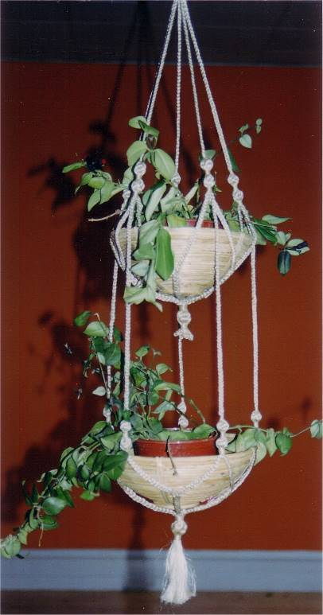
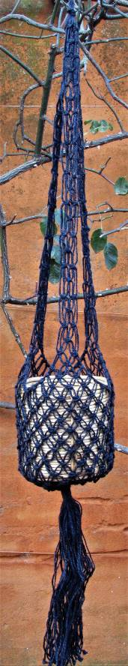
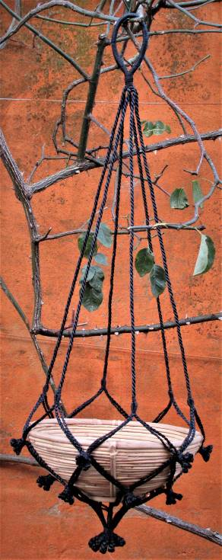
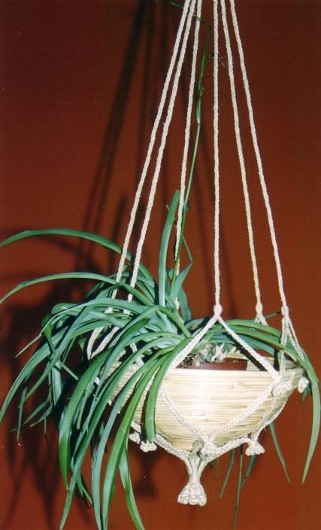

S-27 Model: Tipperah. Længde: 100 cm.
Her med 8"-kurv (C-91).
Tipperah er navnet på et stamme-folk, der har designet den.
S-48 Model: Flower. S-49 Model Sort Flower.
Længde: 80 cm. Her med 10"-kurv (C-78).

S-14 Model: Macrame. Længde: 115 cm.
Her med 6"-bøtte (CP-67).
Fra: Baghda Enterprise, medlem af WFTO. www.prokritee.com.

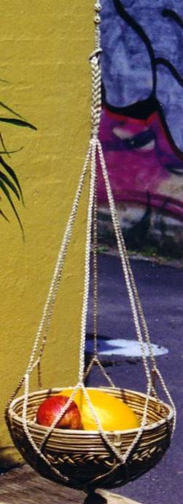
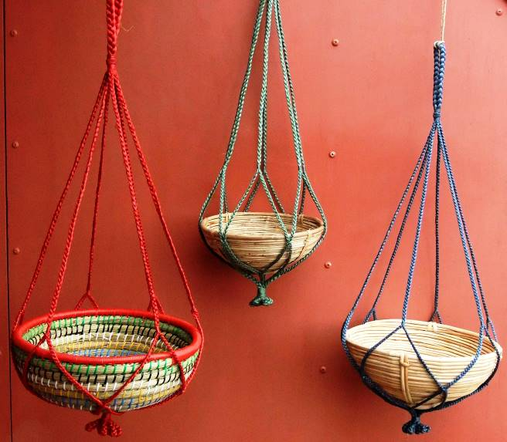
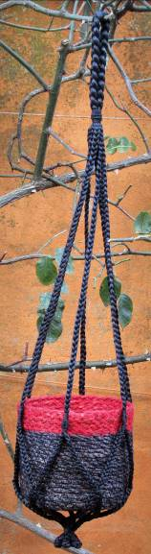
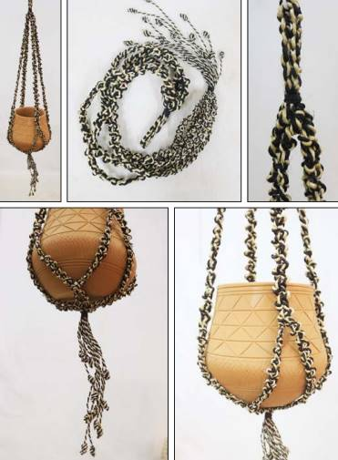

S-51 Model: Kolmi, natur. Længde: 70 cm.
Her med 10"-kurv (C-78).

S-52 Model: Kolmi, 4 forskellige farver. Længde: 70 cm.
Her med kurvene: GG-01, C-91 og C-78 samt bøtte af jute.
S-56 Kædeformet sort+hvid jute, Lgd. 120 cm.
Passer til CP-78-rørbøtten.

Marts 2025 Side S-3
Fair Trade Gruppen
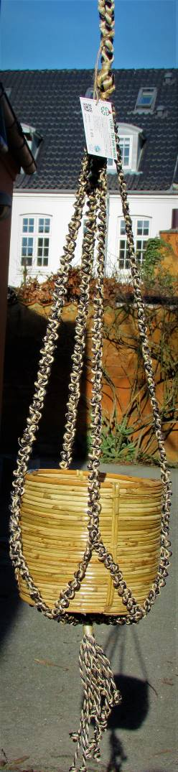
SIKA'ER AF JUTE & BOMULD - fra Bangladesh
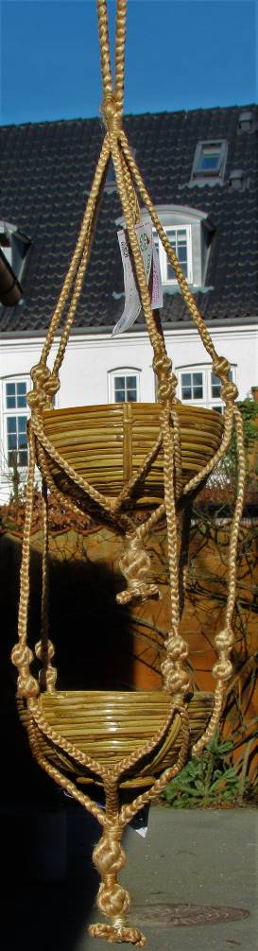
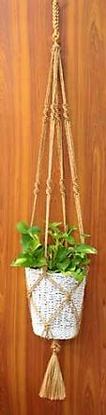
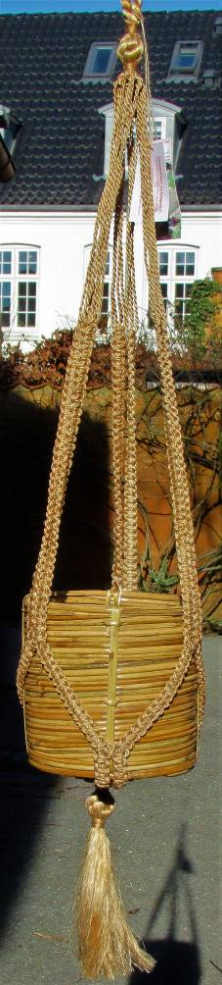

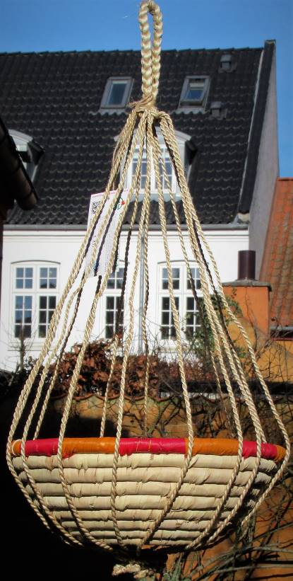

Sika’er af jute fra CORR-The Jute Works, medlem af WFTO, www.cjwbd.com.
S-56 Kæde-knyttet sort/natur, 120 cm. Her med CP-67 rørbøtte.
S-57 Mangestrenget model Sushree, 70 cm. Her med GG-10 kurv.
S-59 Model Sara, rød jute, 100 cm. Her med CP-67 rørbøtte.
S-60 Ny Tipperah til 2 kurve, rød jute, 82 cm. Her med 2 C-79-kurve.
S-61 Sonali med snoede strenge, rød jute, 140 cm. Passer til CP-67.

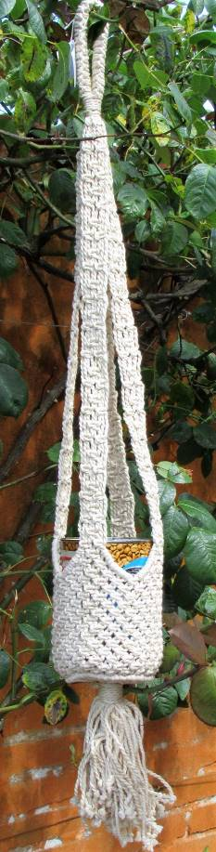

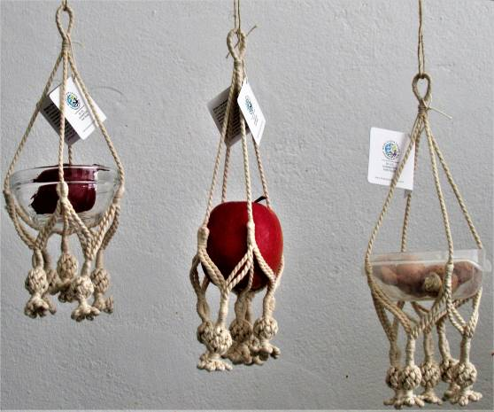
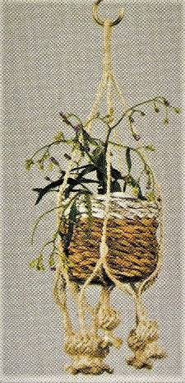

Sikaer af bomuld fra Dhaka Handicrafts:
S-80 Mini Sika, Lgd. 25 cm. Passer til lille skål dia. 8-9 cm.
S-81 Sika macramé, lgd. 107 cm. med smal potte dia. 11 cm.
Medlem af WFTO. www.dhakahandicrafts.com.

Marts 2024 Side S-4
Fair Trade Gruppen

SIKA'ER AF JUTE, RØR & HOGLA SIV - fra Bangladesh
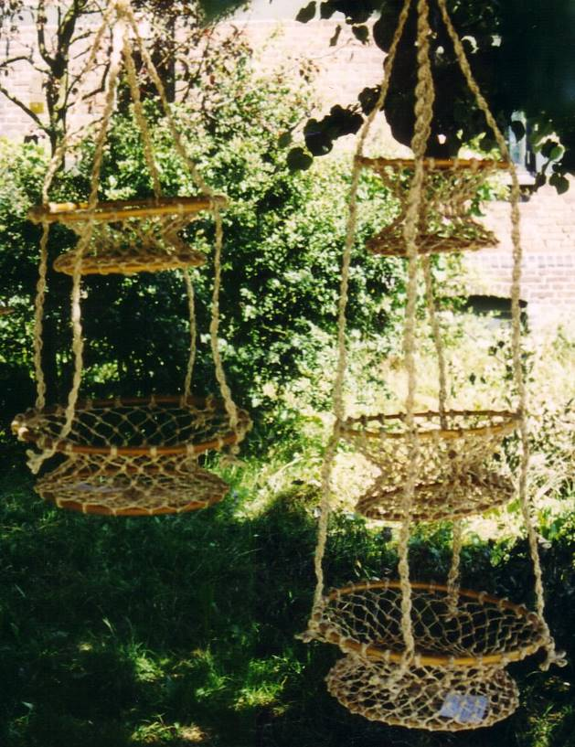
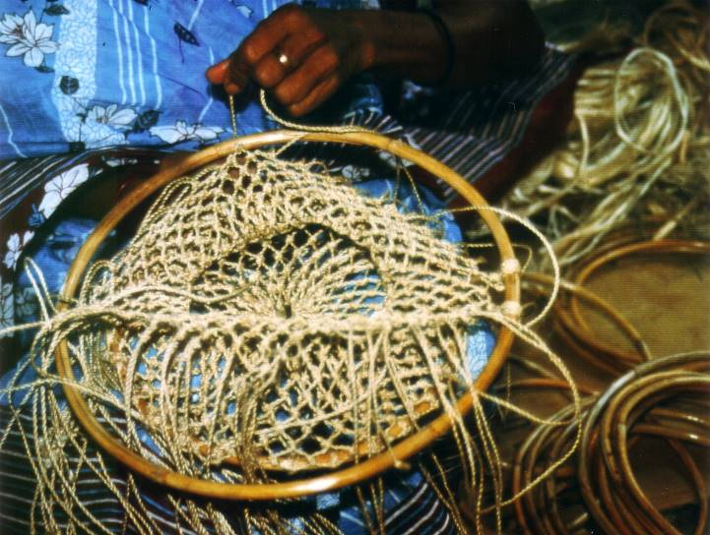

S-94 Model: Jhuri med 3 kurve.
Længde: 107 cm. Dia. kurve: 19, 23 og 28 cm.
S-96 Model: Jhuri med 2 kurve.
Længde: 79 cm. Dia. kurve: 23 og 28 cm.
Materiale: Jute med ringe af rør i kurvene.
Jhuri betyder 'Kurv'.
Fra: CORR-The Jute Works.

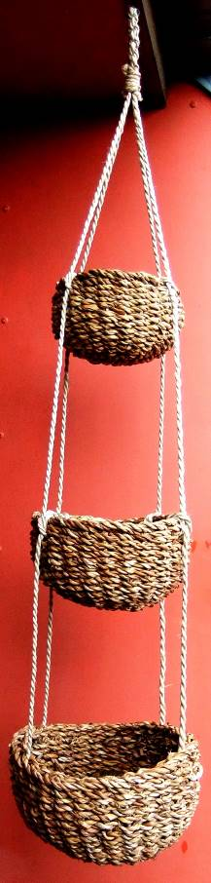
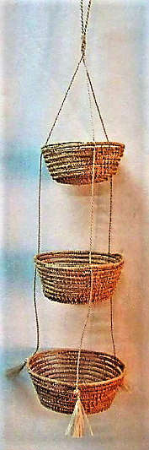
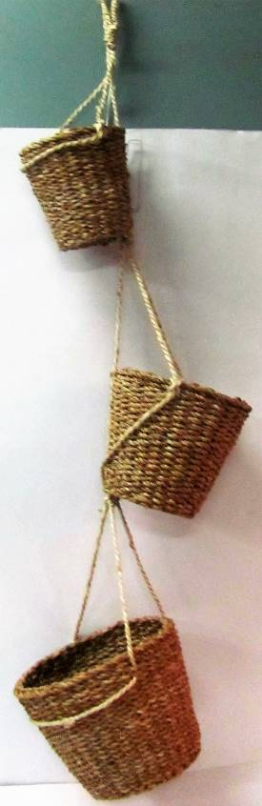

Sikaer fra CORR-The Jute Works, Bangladesh. www.cjwbd.com. Medlem af WFTO.
S-97 Sika af jute + 3 kurve af palmeblade, lgd. 60 cm. Dia. af kurve: 11, 12 & 13 cm.
S-98 Med 3 kurve af Hogla-siv i jutereb.. Længde: 115 cm.
S-103 Med 3 bøtteformede kurve af Hogla-siv i jutereb. Længde: 115 cm.

Marts 2025 Side S-5
Fair Trade Gruppen

SIKA'ER AF JUTE+SARI & KERAMIK - fra Bangladesh & Nepal
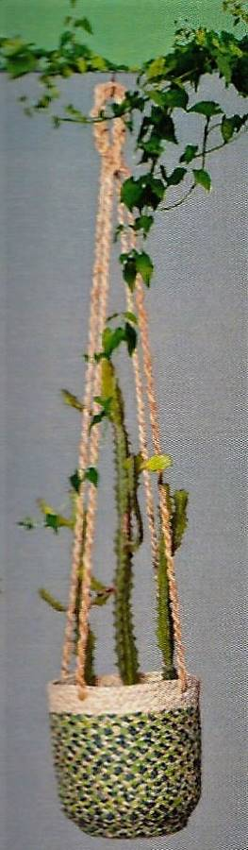
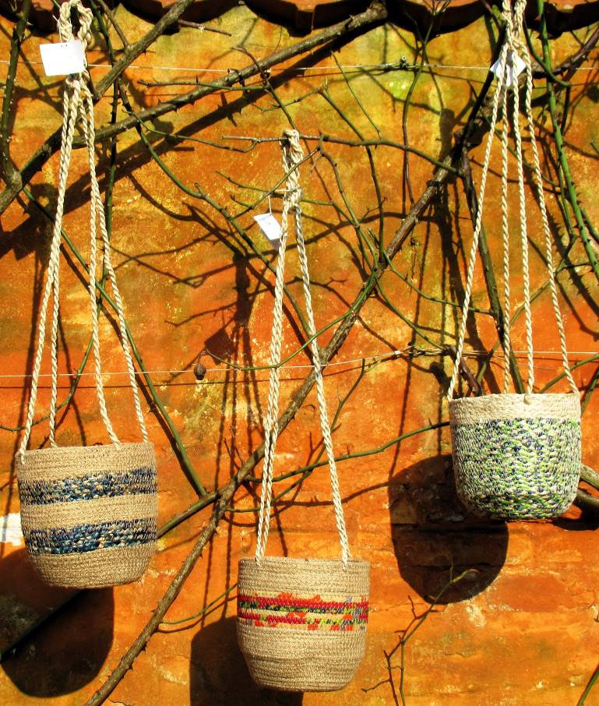

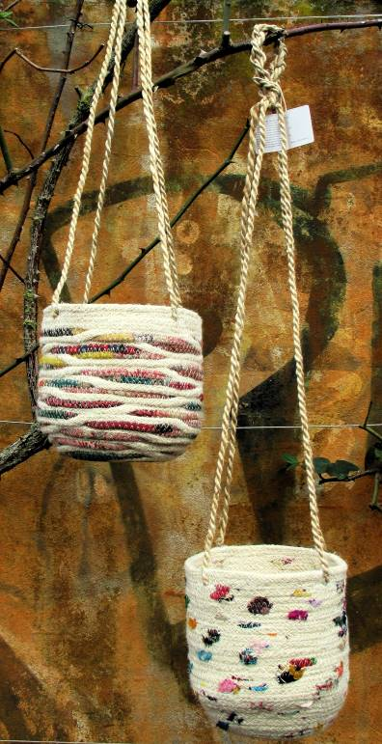

Fra Dhaka Handicrafts, Bangladesh. www.dhakahandicraftscom. Medlem af WFTO.
S-127 Sika med kurv af jute (i midten: + med saristof/genbrug) i jutereb. Lgd.: 65 cm. Kurv: 18x18 cm.

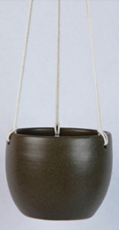

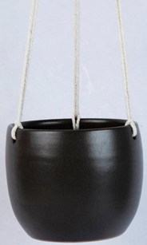

Sika’er med keramikskål i ophæng af bomuld. Fra Nepal.
S-NE31 Dark olive eller sort, mat. 11x9 cm.
Fra: Mahaguthi. Medlem af WFTO. www.mahaguthi.org

Marts 2025 Side URO-1
Fair Trade Gruppen
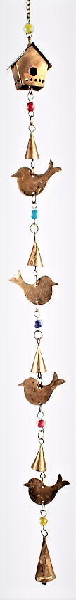

UROER - fra Bangladesh, Chile & Indien
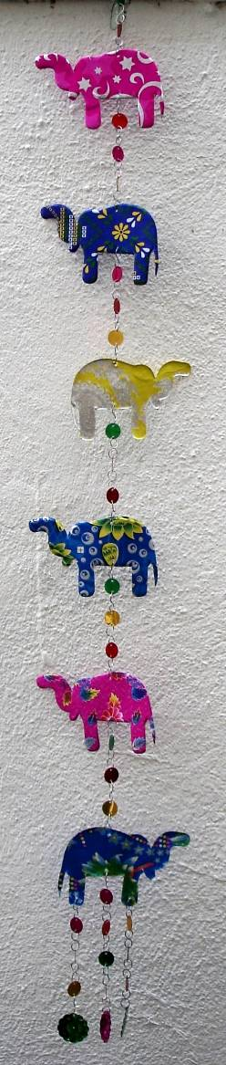
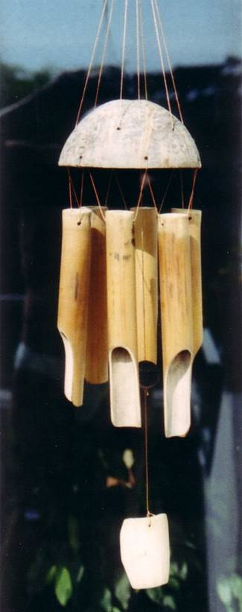
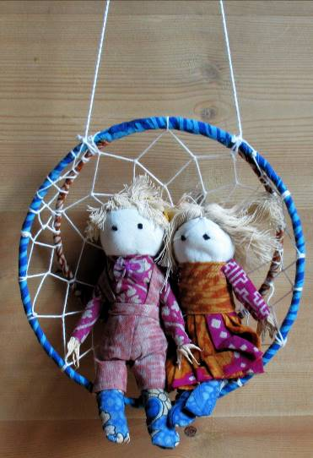
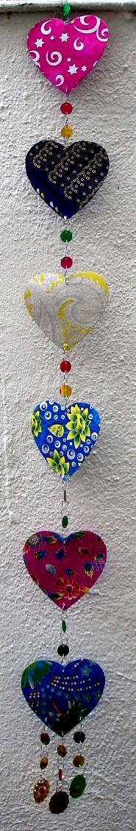

URO-78 To dukker i hængende ringe, sari-recycle. Dia. 16 cm.
Fra Sacred Mark Enterprise, Bangladesh. www.prokritee.com. Medlem af WFTO.

URO-68 Vindharpe. Længde u/snore: 42 cm. Materiale: Bambusrør (14-19 cm.) og kokosskal (10x4 cm.).
Fra: Bagdha Enterprise, Bangladesh.
www.prokritee.com.
Medlem af WFTO.

Nedhæng 6 figurer, kulørt genbrugspapir på karton.
URO-55 Elefanter. Længde: 85 cm.
URO-59 Hjerter. Længde: 78 cm.
Fra: CORR-The Jute Works, Bangladesh.
www.cjwbd.com. Medlem af WFTO.

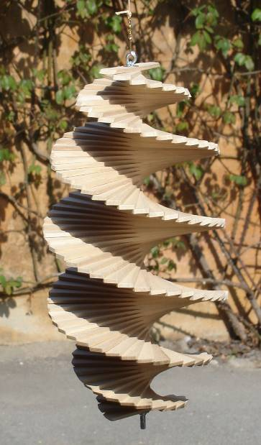

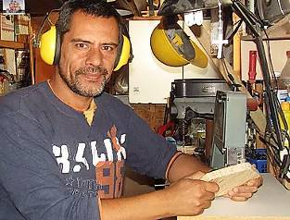
Spiraluroerne laves af Michael Darabos.

Spiraluroer af Fyrretræ:
URO-C11 17x16 cm.
URO-C12 22x16 cm.
URO-C13 28x25 cm.
Fra: Beas y Tapia, Chile.
Medlem af WFTO. www.beasytapia.cl

URO-IN24 Nedhæng, 4 fugle+klokker+fuglehus af skrotjern. Lgd. 92 cm.
Fra: Asha, Indien. Medlem af WFTO.
www.ashahandicrafts.in.

April 2025 Side URO-2
Fair Trade Gruppen

VINDSPIL - fra Mitra Bali, Indonesien, www.mitrabali.com, medlem af WFTO
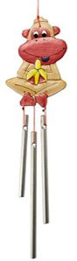

URO-INDO2 Vindspil Abe med Banan, Albizia-træ+aluminiums-rør. Ca. 9x5 cm. + Rør: Ca. 6½, 8½ & 10½ cm.

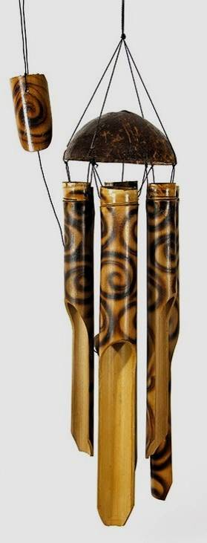
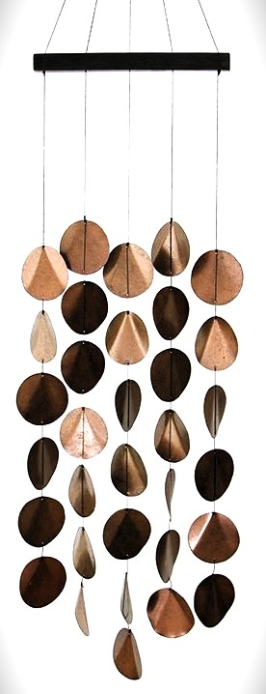

URO-INDO7 Stor vindharpe, svitset bambus & kokosskal.
Kokosskal: 12x6 cm.
6 bambusrør:2 x 30x3 cm., 2 x 35x3½ cm. & 2 x 40x4 cm.

URO-INDO8 Vindspil med 33 kobber-skiver på tværstang af Suar-træ.
Tværstang: 30 cm.

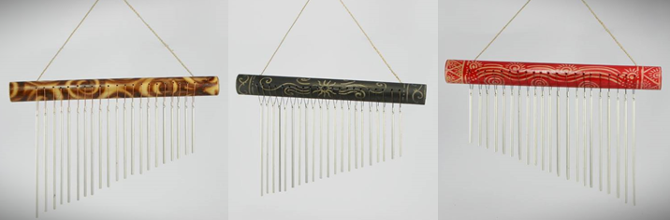

URO-INDO9 Vindspil med 21 metalrør på svitset eller farvet bambusstang, bredde: 30 cm.

April 2024 Side URO-3
Fair Trade Gruppen

SMÅ VINDSPIL & UROER - fra Gospel House, Sri Lanka
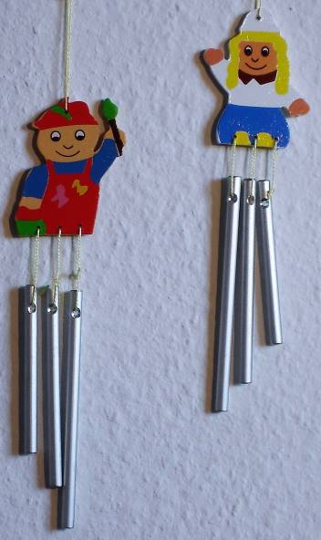

Fra Gospel House, Sri Lanka:
Vindspil, Træ & aluminium, 20x4½ cm.
URO-SL01 Lille vindspil, Malerdreng.
URO-SL07 Lille vindspil, Hollænderpige.

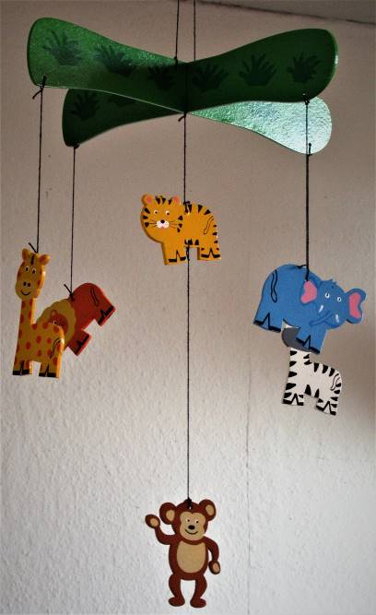
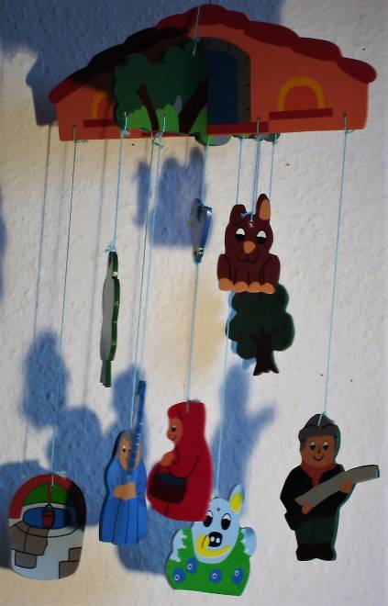
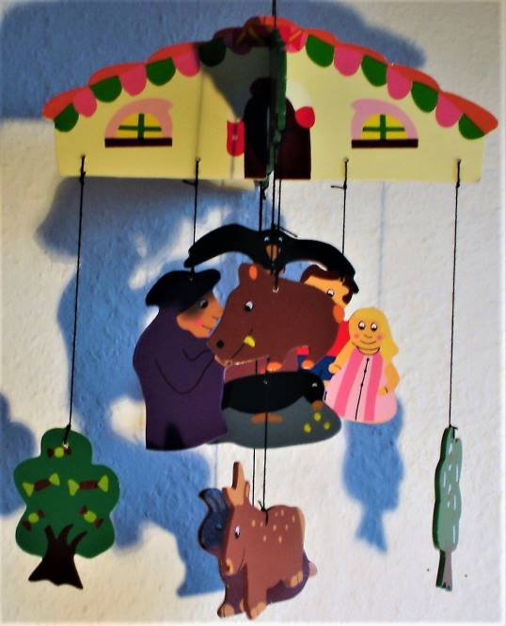

Fra Gospel House, Sri Lanka:
URO-SL56 Uro med Jungledyr, Alstonia træ, 23x32 cm.
URO-SL65 Uro med Rødhætte & Ulven, Alstonia træ, 19x36 cm.
URO-SL69 Uro med Hans & Grete, Alstonia træ, 19x36 cm.

Gospel House, www.woodbrix.com, er medlem af WFTO.
Alt legetøj fra Gospel House er CE-mærket, hvilket sikrer, at det overholder gældende EU-lovgivning hvad angår farve-stoffer, lakker og andre former for sundhedsmæssige krav til produkter beregnet for børn.
Gospel House anvender Albizia træ (Albizia Falcataria), som er en af de hurtigst voksende træsorter i verden med en vækst på op til 7 meter om året.

